Jo, det finns visst svenska traditioner

Ebba Busch Thor: Myndighetsvänstern gör både gamla och nya svenskar en otjänst
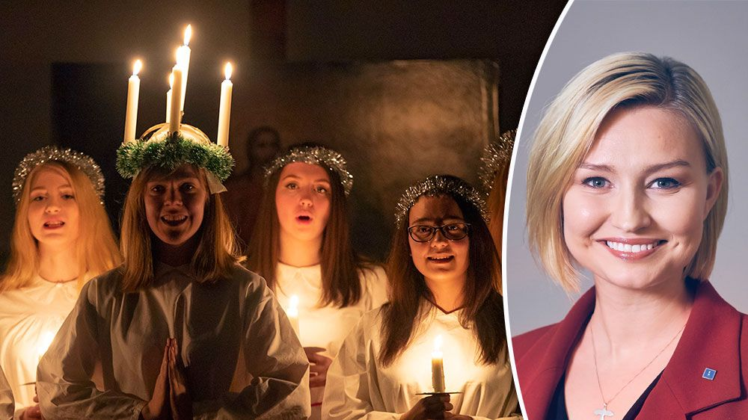
Det var länge sedan vi hade en vinter befriad från påpekanden om att Lucia faktiskt är ett katolskt helgon från Sicilien, eller från historielösa omskrivningar som ”helgskinka”, skriver Ebba Busch Thor, partiledare (KD).
DEBATT. Det första de flesta av oss gör när vi tar emot nya gäster i våra hem, det är att visa dem runt. ”Vill ni gå husesyn?” är förmodligen en av de mest svenska meningar som finns.
Jag vet inte hur denna sed, som saknas i många andra länder, uppstod. Men den är på många sätt väldigt sympatisk. När vi bjuder en gäst att se hur vi bor berättar vi samtidigt något om oss själva. Möbler och prydnadssaker visar vilken smak vi har, fotografierna berättar vad vi tycker är viktigt i livet.
Vi uttrycker samtidigt en önskan att gästen ska känna sig välkommen och bekväm på den plats där de närmaste timmarna ska tillbringas.
Med denna tradition som bakgrund är det väldigt märkligt att vår syn på integration länge har byggt på husesynens raka motsats. När regeringen Löfven år 2015 genomförde sin stora konferens ”Sverige tillsammans” hävdade historikern Ingrid Lomfors att det inte finns någon inhemsk svensk kultur, ett uttalande hon efter hård kritik backade från.
Andra exempel på samma tankefigur är när Mona Sahlin 2002 sa att hon inte kunde komma på vad svensk kultur är, utöver ”midsommarafton och sådana töntiga saker”, eller när Fredrik Reinfeldt slog fast att bara barbariet är ursvenskt medan övriga impulser har kommit utifrån.
Förmodligen menade de alla väl. Men resonemangen är feltänkta. För om vi menar allvar med att vilja integrera nya svenskar i samhället så räcker det inte med att bjudas in i landet. Man måste även bjudas in i samhället, och samhället är färgat av den historien, av kultur och tradition. Precis som alla andra samhällen. Det är omöjligt att integreras om det inte finns något att integreras i.
Det betyder inte att traditioner som blivit svenska inte kan ha uppstått någon annanstans. Det gäller såväl Luciafirandet som förändrats och utvecklats genom århundradena, som tittandet på ”Kalle Ankas jul” som väl främst blev stort för att Sverige på den tiden hade ett statligt tv-monopol som annars sällan visade tecknad film.
Men båda har i dag sin plats bland de svenska traditionerna, och ska man förstå varför så måste man först förstå något om Sverige och dess historia.
Debatten om dessa och andra traditioner har blivit ett lika magsurt som återkommande inslag i den svenska kalendern. Det var länge sedan vi hade en vinter befriad från påpekanden om att Lucia faktiskt är ett katolskt helgon från Sicilien, eller från historielösa omskrivningar som ”helgskinka” eller Diskrimineringsombudsmannens ”vinterpresenter” till personalen.
Från främlingsfientligt håll har ilskan mot detta ofta riktats mot invandrarna. Men det är inte invandrarna som blåser till strid mot svenska traditioner och begrepp, utan snarare en akademisk myndighetsvänster som aldrig gillat traditioner och gärna använder invandringen som ursäkt för att få bort dem.
Denna myndighetsvänster gör både gamla och nya svenskar, och även integrationen, en otjänst. För om våra traditioner städas undan kommer nya invånare inte att kunna upptäcka dem, och därmed inte ha något att fira tillsammans med sina nya landsmän. Sverige måste lära sig göra vad svenskarna redan gör, nämligen bjuda gäster på husesyn.
Ett land utan traditioner är ett tomt och tråkigt land.
Ebba Busch Thor, partiledare (KD)

